بسمعه تعالي
مشارکت در برگزاری مراسم معرفی منشورات علمی و فرهنگی مونته نگرو
به زبان آلبانیایی
"فروردین ماه ۱۳۹۳"

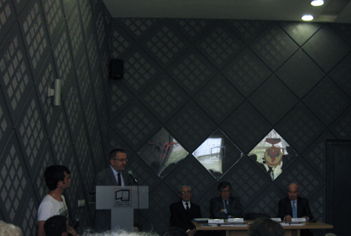

روز سه شنبه مورخ ۱۹ فروردین ۱۳۹۳ در محل کتابخانه ملی آلبانی در شهر تیرانا مراسمی در مورد معرفی منشورات علمی و فرهنگی به زبان آلبانیایی در کشور مونته نگرو برگزار گردید.
این مراسم که با مشارکت نمایندگی فرهنگی ج.ا.ایران و بخصوص فصلنامه علمی فرهنگی "پرلا" به نمایندگی سردبیر جناب آقای پروفسور دکتر امیل لافه و کتابخانه ملی آلبانی و آکادمی آلبانی هنر و علم و انجمن نویسندگان و شاعران آلبانیایی در مونته نگرو و کتابخانه شهر اولچین مونته نگرو در محل سالن آودیتوریوم کتابخانه ملی آلبانی برگزار گردید.
رئیس این کتابخانه جناب آقای آورل پلاساری ابراز خرسندی از برگزاری این فعالیت نمود و تاکید داشتند که علل جمع شدن روشنفکران و ناشران آلبانیایی کشور آلبانی و مونته نگرو جناب آقای پروفسور دکتر امیل لافه می باشد و این مراسم که اولین فعالیت می باشد باعث تحکیم همکاری و تبادل بین آلبانیایی های دو کشور می باشد. از طرفی سردبیر فصلنامه علمی و فرهنگی پرلا جناب آقای پروفسور دکتر امیل لافه در سخنان خود ذکری از منشورات و فعالیت دوستان آلبانیایی مونته نگرو نمود و تاکید داشتند که همچون آلبانی که فصلنامه های متعددی در زمینه آلبانی شناسی دارد در کشور مونته نگرو هم فصلنامه های مشابهی داشته باشیم و همکاری بین مقاله نویسان و روشنفکران آلبانیایی در مونته نگرو و آلبانی گسترش یابد.

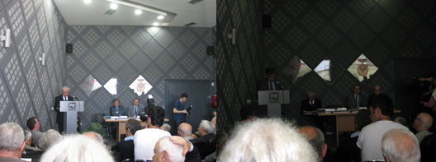

در این مراسم همچنین جناب آقای پروفسور دکتر مارگلن سپیرو (رئیس آکادمی آلبانی هنر و علم) و آقای غنی کارامان آگا (رئیس انجمن نویسندگان و شاعران آلبانیایی در مونته نگرو) و خانم آردیتا راما (رئیس کتابخانه شهر اولچین مونته نگرو) و سردبیران فصلنامه ها و سالنامه های به زبان آلبانیایی مونته نگرو و دیگر شخصیتهای محلی بودند که در این مراسم علمی و فرهنگی سخنرانی نمودند.
شایان ذکر است نماینگی فرهنگی ج.ا.ایران در آلبانی آخرین منشورات خود را برای کتابخانه شهر اولچین به رئیس این کتابخانه خانم آردیتا رائا هدیه نمود.
در پایان این مراسم مسئولان کتابخانه ملی آلبانی با محمانان از کشور مونته نگرو نمایشگاهی از منشورات علمی و فرهنگی به زبان آلبانیایی در مونته نگرو به نمایش گزشتند.

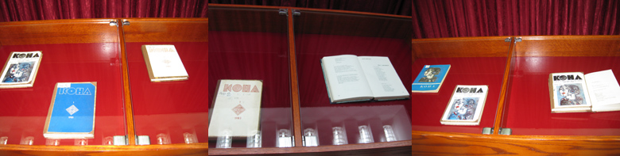

نماینده فرهنگی ج.ا.ایران در آلبانی
عباس عزیزی

